Електротехнички факултет у Београду

Принципи софтверског инжењерства

**

**SI3PSI – *KindaSus***

Спецификација базе података

за пројекат *Travel Journal*

Верзије документа

|  |  |  |  |
| --- | --- | --- | --- |
| датум | верзија | опис | аутор |
| 25.04.2021. | 1.0 | основна верзија | Адриана Видић,  Јован Ђорђевић |
| 22.05.2021. | 1.1 | у потпуности раздвојени администратор и регистровани корисник (уклоњена генерализација) | Јован Ђорђевић |
| 10.06.2021. | 1.2 | додата табела *Found_Useful* и измењене неке постојеће табеле како би одговарале потребама фазе имплементације | Адриана Видић |

Садржај

1 Увод 4

1.1 Намена 4

1.2 Циљне групе 4

1.3 Организација документа 4

1.4 Речник појмова и скраћеница 4

1.5 Отворена питања 4

2 Модел података 5

2.1 Дијаграм *IE* нотације 5

2.2 Шема релационе базе података 6

3 Табеле 6

3.1 ADMIN 6

3.2 REGISTERED_USER 7

3.3 AWARDED 7

3.4 BADGE 7

3.5 TO-GO 8

3.6 PLACE 8

3.7 VISITED 8

3.8 REVIEW 9

3.9 IMAGE 9

3.10 COUNTRY 9

3.11 CONTINENT 10

3.12 QUESTION 10

3.13 ANSWER 10

3.14 FOUND_USEFUL 11

# Увод

### Намена

База података за пројекат из предмета Принципи софтверског инжењерства представља флексибилан и поуздан начин чувања података и приступа тим подацима од стране веб сервера ради генерисања веб страна.

У наставку документа дати су дијаграм са *IE* (*Information Engineering*) нотацијом, шема релационе базе података и опис свих табела у бази.

Овај документ служи као основа за развој детаљне пројектне спецификације посматраног подсистема, имплементацију и тестирање. Сви подаци које је потребно чувати добијени су у фази анализе корисничких захтева.

### Циљне групе

Документ је намењен вођи пројекта (тим лидеру) и свим члановима развојног тима. Тим лидеру овај документ помаже у планирању развојних активности и спецификацију имена табела и поља у бази. Тиме омогућавамо да независне целине, имплементиране од различитих делова развојног тима, на крају рада буду успешно интегрисане. Развојном тиму документ служи као основа за дизајн и имплементацију.

### Организација документа

Остатак документа је организован у следећа поглавља:

1. *Модел података* – шема базе и модел података у бази
2. *Табеле* – списак табела

### Речник појмова и скраћеница

*IE* (*Information Engineering)* – нотација за моделовање података

### Отворена питања

|  |  |  |
| --- | --- | --- |
| **Редни број** | **Опис** | **Решење** |
|  |  |  |

# Модел података

### Дијаграм *IE* нотације

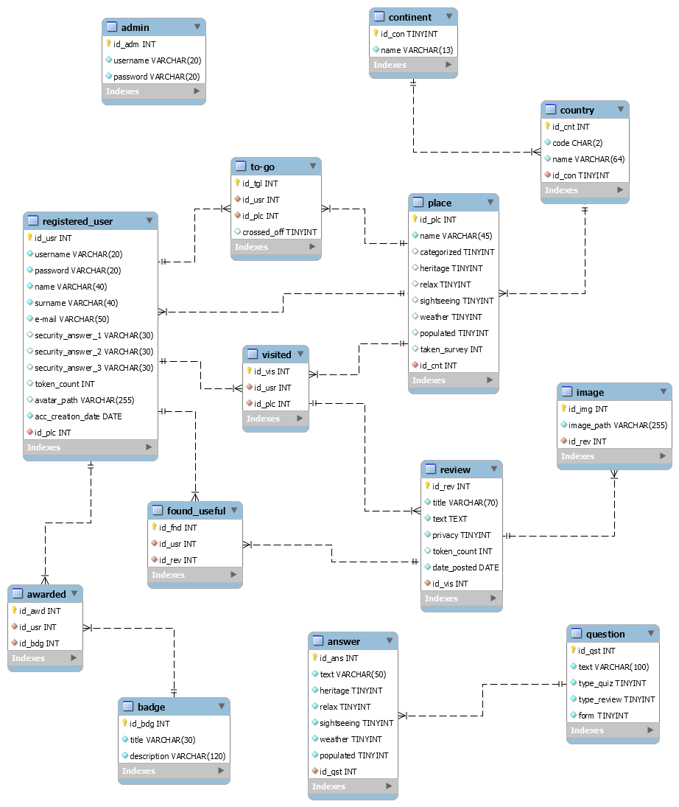

### Шема релационе базе података

ADMIN (id_adm, username, password)

REGISTERED_USER (id_usr, username, password, name, surname, e-mail, security_answer_1, security_answer_2, security_answer_3, token_count, avatar_path, acc_creation_date, id_plc)

AWARDED (id_awd, id_usr, id_bdg)

BADGE (id_bdg, title, description)

TO-GO (id_tgl,id_usr, id_plc)

PLACE (id_plc, name, categorized, heritage, relax, sightseeing, weather, polulated, taken_survey, id_cnt)

VISITED (id_vis, id_usr, id_plc)

REVIEW (id_rev, title, text, privacy, token_count, date_posted, id_vis)

IMAGE (id_img, image_path, id_rev)

COUNTRY (id_cnt, name, code, id_con)

CONTINENT (id_con, name)

QUESTION (id_qst, text, type_quiz, type_review, form)

ANSWER (id_ans, text, heritage, relax, sightseeing, weather, populated, id_qst)

FOUND_USEFUL (id_fnd, id_usr, id_rev)

# Табеле

### ADMIN

Садржи податке о администратору. Памте се корисничко име и лозинка.

|  |  |  |  |
| --- | --- | --- | --- |
| Name | Datatype | Is PK | Is FK |
| id_adm | int | Yes | No |
| username | varchar(20) | No | No |
| password | varchar(20) | No | No |

### REGISTERED_USER

Садржи податке о регистрованом кориснику. Памте се корисничко име, лозинка, име, презиме, *e-mail* адреса, одговори на питања која се користе за потврду идентитета, број освојених токена, аватар, датум креирања налога и место из ког је корисник.

|  |  |  |  |
| --- | --- | --- | --- |
| Name | Datatype | Is PK | Is FK |
| id_usr | int | Yes | No |
| username | varchar(20) | No | No |
| password | varchar(20) | No | No |
| name | varchar(40) | No | No |
| surname | varchar(40) | No | No |
| e-mail | varchar(50) | No | No |
| security_answer_1 | varchar(30) | No | No |
| security_answer_2 | varchar(30) | No | No |
| security_answer_3 | varchar(30) | No | No |
| token_count | int | No | No |
| avatar_path | varchar(255) | No | No |
| acc_creation_date | date | No | No |
| id_plc | int | No | Yes |

### AWARDED

Везна табела која памти парове: регистровани корисник и беџ који је освојио.

|  |  |  |  |
| --- | --- | --- | --- |
| Name | Datatype | Is PK | Is FK |
| id_awd | int | Yes | No |
| id_usr | int | No | Yes |
| id_bdg | int | No | Yes |

### BADGE

Садржи податке о беџу. Памте се иконица беџа, његов наслов и опис.

|  |  |  |  |
| --- | --- | --- | --- |
| Name | Datatype | Is PK | Is FK |
| id_bdg | int | Yes | No |
| title | varchar(30) | No | No |
| description | varchar(120) | No | No |

### TO-GO

Везна табела која памти парове: регистровани корисник и место које жели да посети (*To-Go* листа). Табела садржи и додатну информацију о томе да ли је место прецртано у листи или не.

|  |  |  |  |
| --- | --- | --- | --- |
| Name | Datatype | Is PK | Is FK |
| id_tgl | int | Yes | No |
| id_usr | int | No | Yes |
| id_plc | int | No | Yes |
| crossed_off | tinyint | No | No |

### PLACE

Садржи податке о месту. Памте се назив места, држава у којој се налази, податак да ли је место категоризовано на основу одговора на питања на које је регистровани корисник одговорио приликом креирања рецензије за дато место и, уколико јесте, припадност свакој од пет категорија(*heritage, relax*, *sightseeing*, *weather*, *populated*) као и податак колико је корисника до сад одговорило на анкету у вези овог места.

|  |  |  |  |
| --- | --- | --- | --- |
| Name | Datatype | Is PK | Is FK |
| id_plc | int | Yes | No |
| name | varchar(45) | No | No |
| categorized | tinyint | No | No |
| heritage | tinyint | No | No |
| relax | tinyint | No | No |
| sightseeing | tinyint | No | No |
| weather | tinyint | No | No |
| populated | tinyint | No | No |
| taken_survey | int | No | No |
| id_cnt | int | No | Yes |

### VISITED

Везна табела која памти парове: регистровани корисник и место које је посетио.

|  |  |  |  |
| --- | --- | --- | --- |
| Name | Datatype | Is PK | Is FK |
| id_vis | int | Yes | No |
| id_usr | int | No | Yes |
| id_plc | int | No | Yes |

### REVIEW

Садржи податке о рецензији. Памте се наслов и текст рецензије, датум, статус приватности и број токена. Табела је повезана са табелом VISITED како би се пратило на које место се односи рецензија и који корисник ју је креирао.

|  |  |  |  |
| --- | --- | --- | --- |
| Name | Datatype | Is PK | Is FK |
| id_rev | int | Yes | No |
| title | varchar(70) | No | No |
| text | text | No | No |
| privacy | tinyint | No | No |
| token_count | int | No | No |
| date_posted | date | No | No |
| id_vis | int | No | Yes |

### IMAGE

Садржи податке о слици. Памте се путања до одговарајуће слике и (ако припада некој рецензији) идентификатор рецензије.

|  |  |  |  |
| --- | --- | --- | --- |
| Name | Datatype | Is PK | Is FK |
| id_img | int | Yes | No |
| image_path | varchar(255) | No | No |
| id_rev | int | No | Yes |

### COUNTRY

Садржи податке о држави. Памте се назив и код државе, као и континент на којем се налази.

|  |  |  |  |
| --- | --- | --- | --- |
| Name | Datatype | Is PK | Is FK |
| id_cnt | int | Yes | No |
| name | varchar(64) | No | No |
| code | char(2) | No | No |
| id_con | tinyint | No | Yes |

### CONTINENT

Садржи податке о континенту. Памти се назив континента.

|  |  |  |  |
| --- | --- | --- | --- |
| Name | Datatype | Is PK | Is FK |
| id_con | tinyint | Yes | No |
| name | varchar(13) | No | No |

### QUESTION

Садржи податке о питању. Памти се текст питања, да ли је везано за квиз или за рецензију (корисник који креира рецензију има могућност да одговори на неколико питања везаних за место за које оставља рецензију) и форма питања.

|  |  |  |  |
| --- | --- | --- | --- |
| Name | Datatype | Is PK | Is FK |
| id_qst | int | Yes | No |
| text | varchar(100) | No | No |
| type_quiz | tinyint | No | No |
| type_review | tinyint | No | No |
| form | tinyint | No | No |

### ANSWER

Садржи податке о одговору на питање. Памте се текст одговора, информације о томе колико одговор доприноси свакој од категорија и питање на које се односи.

|  |  |  |  |
| --- | --- | --- | --- |
| Name | Datatype | Is PK | Is FK |
| id_ans | int | Yes | No |
| text | varchar(50) | No | No |
| heritage | tinyint | No | No |
| relax | tinyint | No | No |
| sightseeing | tinyint | No | No |
| weather | tinyint | No | No |
| populated | tinyint | No | No |
| id_qst | int | No | Yes |

### FOUND_USEFUL

Везна табела која памти парове: регистровани корисник и рецензија којој је дао токен.

|  |  |  |  |
| --- | --- | --- | --- |
| Name | Datatype | Is PK | Is FK |
| id_fnd | int | Yes | No |
| id_usr | int | No | Yes |
| id_rew | int | No | Yes |